* Y U C A *

Año 25. Boletín Nº 214 Julio 2022

Medio de comunicación privado

“Vivir y revivir para convivir”

Ningún compañero sin localizar. Ningún enfermo sin visitar.
Ningún parado o necesitado sin ayudar.
Ninguna llamada sin contestar. Ninguna carta ni correo electrónico sin responder.
Ningún compañero fallecido sin recordar y admirar. Se necesita tu correo electrónico.
---------------------------------------------------------------------------------------------------------------------
Suscripción al Boletín: 50 €s. anuales. Cta. BBVA IBAN ES190182086415 0018803006. Se envía en papel a quienes lo han solicitado. Yuca no tiene entidad jurídica ni administrativa. Se distribuye a residentes en todo el mundo. El Boletín necesita variedad. Tu artículo, dibujos, fotografías, noticias, cartas etc. Carece de línea editorial. Se expone lo que cada cual envía (sic). Tiene la sinceridad e intimidad de comunicación entre amigos. Informa de tu correo y tu Teléfono. Algunos no utilizan el teléfono fijo, Es conveniente saberlo. Dínoslo.

Abel Yebra Faba abelyebra@telefonica.net Tel. 913024710—616801437
Ángel Orcajo Orcajo angelorcajo@hotmail.com Tel. 914985475—680497168
Antonio Tobar Mayoral antonio.tobar@hotmail.com Tel. 916821068—646767966
Efrén Abad García carefren@telefonica.net Tel. M. 687018158
Félix Velasco Cortázar fevecor33@gmail.com Tel. 917414070—679799802
José A. Hermoso Caballero jhermoso37@gmail.com Tel. 969133216—690370528
Martín Recio Delgado martinrecio60@hotmail.es Tel. 916115399—612573875
Pablo Jiménez Arribas pablojimenezarribas@hotmail.com Tel.M. 600691469

Anastasio García Martín 1933-2022
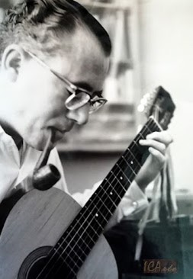

L A P R I M A V E R A
Golondrina tempranera,
en mi alma, tú la primera.

Con el lazo rojo al cuello,
llegaste de madrugada
con uniforme impecable,
toda negra, toda blanca;
yo diría, que llegaste,
vestida de colegiala.

Siento no haberte esperado,
pues no recibí tu carta;
porque de haberlo sabido,
de par en par mi ventana,
hubiera dejado abierta
con geranios adornada.

Golondrina tempranera,
en mi alma: LA PRIMAVERA.

E L S U B N O R M A L
Has crecido sin malicia
como la rosa y el trigo,
la cizaña son los otros,
quiero que vengas conmigo.

Porque vives entre pájaros,
y no tienes enemigos,
la sociedad te acorrala,
pero no la de los niños.
Tú entregarías la luna,
tu pan, corazón y abrigo,
si estuvieran a tu alcance.
Es verdad, lo que yo digo.

Dicen, que eres subnormal;
por no llorar, me sonrío,
pues, más subnormales son
los que matan a un ser vivo.

Niño de eterna sonrisa,
deseo jugar contigo.
Borro lo de subnormal;
prefiero llamarte: amigo.

H E R M A N I T A S D E L O S P O B R E S
La hermanita portera
abre la puerta y la cierra.
Como humildes hormiguitas
o palomas mensajeras
trabajan todo el día
sin descanso y con entrega.
La hermanita sacristana
limpia el sagrario de plata.
Os llamamos hermanitas,
diminutivo de hermanas.
Suena más íntimo y dulce,
como a gloria las campanas.
La hermanita campanera
llega a misa la primera.
El silencio es su guardián,
la alegría su compañera,
el trabajo su misión,
la comunión su despensa.
La hermanita cocinera
guisa carne de ternera.
Entre alegría y dolor
el sagrario es la receta.
Entre gozo y amargura
la capilla es fortaleza.
La hermanita enfermera
cura penas sin receta.
Ancianitos y ancianitas,
dorada edad tercera,
es el tesoro más grande,
que una hermanita hereda.
La Madre Superiora
canta el rosario de aurora.
Lo mismo que los maitines,
el recreo tiene su hora;
en él, ríen, cantan, bailan,
cual bandada de palomas.

L O S C I P R E S E S
Entré silenciosamente
con flores rojas y blancas;
impecables, silenciosos,
los cipreses me esperaban;
todos, señalando al cielo,
militarmente formaban

Conté has doscientos veinte
y ninguno se quejaba.

Según iba avanzando,
los cipreses me miraban,
y contemplaba sus puntas,
y me parecían lanzas.

Llegué, por fin, a la tumba,
y recé mientras lloraba:
"Mamita, no tengas miedo,
hay cipreses que te guardan".

"Los cipreses son soldados,
llenos de paz y de calma,
y que han escrito tu nombre
en la noche estrellada".

E L S U E Ñ O D E U N A H O R M I G A
(Cuento con final de parábola)

Hormiguita de hormiguero
entra y sale por el hueco.

La hormiguita se fue a explorar
tierras de mucho granero,
y al intentar regresar,
no pudo hallar el sendero.

Hormiguita de hormiguero
entra y sale por el hueco.

Pobre hormiguita y sin alas,
sin poder emprender vuelo;
caminaba y caminaba
pidiendo clemencia la cielo.

Hormiguita de hormiguero
entra y sale por el hueco.

Pasaron las estaciones
con la rapidez de un sueño.
Se quedó sin provisiones,
sin hogar, sin pan, sin dueño.

Hormiguita de hormiguero
entra y sale por el hueco.

Desesperada la hormiga
cavó una fosa en la arena,
encontrándose una mina
de oro, de trigo y de avena.

Hormiguita de hormiguero
entra y sale por el hueco.
. . . . . . . . . .
La hormiguita despertó
y se dio cuenta del sueño,
pero del sueño aprendió:
que trabajar no es un sueño.

-----------------------------------------------
Enrique Rodríguez Paniagua.
1922-2014
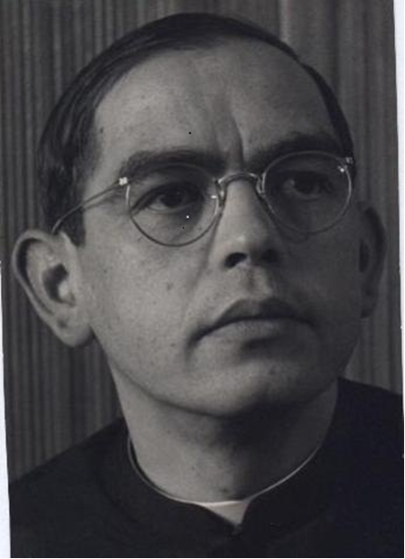
II-LA PAZ EN LA LITURGIA DEL DIA DE NAVIDAD. REX PACIFICUS
Rex pacificus: Así se abre la liturgia de este gran día, por el que hemos suspirado durante todo el Adviento, con toda la tierra y con los siglos antiguos: Cuius vultum desiderat universa terra, Es la primera antífona de las primeras Vísperas. He ahí el estandarte blanco del Rey que llega, su título primordial y el programa de su gobierno. He ahí la razón primaria de la magnificencia con que hoy se le va a cantar: Rex pacificus magnificatus est. Será tema perenne en la orquestal liturgia de Navídad. Y el tema queda expuesto con toda claridad desde el compás primero. La segunda antífona es sólo una inversión de la melodía: Magnificatus est Rex pacificus super omnes reges universae terrae.

La antífona primera va acompañada del Salmo 109, que canta al Mesías Rey, Rey de paz. Es un oráculo de Yahveh (v. 1 del hebr.) que S. Pablo nos interpretará: Tu es sacerdos in aeternum secundum ordinem Melchisedech. Por la divina filología del Apóstol sabemos que “este Melquisedec, rey de Salén, sacerdote del Dios Altísimo,... es primeramente, según la interpretación de su nombre, rey de justicia, y luego, además, rey de Salén, que es rey de paz” (Hebr. 7, 1-2).

Como un astro de paz, aparece el Salvador benigno, humanísimo en su divinidad, Rey misericordioso que prodiga gracias: Apparuit benignitas et humanitas Salvatoris nostri Dei, etc. (28). Es esta luz de paz la que súbitamente ha cambiado la faz del mundo. El mundo es nuevo y feliz como en su primera infancia, porque “un niño nos ha nacido”. Un niño que es el Príncipe de la paz. Está aquí de nuevo el gran heraldo para anunciárnoslo. La profecía de Isaías (lec. I, Noct. I) termina ahí: Princeps pacis, como si toda la Lección fuera en busca de ese título del Mesías, como resumiendo en la paz los bienes que El nos trae... (29).

IUSTITIA ET PAX
Los textos litúrgicos de la Vigilia de Navidad se centran en el mañana con una expectación absorbente. El hoy sólo tiene sentido como espera del mañana. Como una obsesión, dos o tres frases lo llenan todo con sus giros múltiples. Lo llenan de gozo anticipado, porque es segura la próxima dicha. He aquí uno de esos textos: Crastina die delebitur iniquitas terrae. Cuando la Vigilia cae en domingo, se canta también como verso aleluyático en la Misa. Es un tono octavo que respira tal serenidad, un gozo tan pleno, que no puede nacer más que de la inefable paz de un reino del que se ha desterrado la turbadora iniquidad, Ya se nos había asegurado que ni una “mala bestia” quedaría (30).
El destierro de la iniquidad es condición previa para el reinado pacífico. La justicia, que la hace desaparecer, es, según el Salmo 88, que se canta esta noche (Noct. III), la preparación del trono divino (el fundamento, según el nuevo Salterio). La justicia aparece constantemente, en la liturgia de este día, como preparación y fundamento de la paz mesiánica (31). Ya durante el Adviento se nos había dicho repetidamente que el Mesías empezaría por ahí su gobierno: Faciet iudicium et iustitiam in terra (Resp. 9, dom. I de Adv.); Implebit Sion iudicio et iustitia (Lecc. 2, juev. terc.). En esta noche santa, el Salmo 44 (tercero del Noct. prim.), anima al Rey Mesías a pelear por la justicia: Feliciter evehere pro fide et pro iustítia. Es más, el salmista sabe bien que El “ama la justicia y aborrece la iniquidad” (v. 8), que “tiene la diestra llena de justicia” (Salmo 47, prim. del Noct. II). La justicia es el oleo que se le ha ungido Rey (Salmo 44, v. 8).

Su reino de justicia está cantado en los dos últimos salmos de Maitines, exultantes y espléndidos, muy semejantes entre sí y con un mismo final. El Salmo 95 está lleno de entusiasmo (en el pleno y primario sentido de _v'oυσιασμός): exaltada alabanza a Dios, Rey de toda la tierra, repetidas y vivas invitaciones a darle gloria. En un arrebato lírico, trata de levantar en vilo a todas las criaturas, que deben unirse a las triunfales aclamaciones al Rey que viene a juzgar “al universo con justicia y a los pueblos en su fidelidad” (v. últ.).

El Salmo 97, fulgurante canto de victoria, nos dice que el Señor in conspectu gentium revelavit iustitiam suam (revelavit: esta es la noche del magno alumbramiento). Hay que alegrarse, pues, rotunda y desbordadamente. Y el salmista organiza una orquesta magnífica, total: cítaras, salterios, trompas y bocinas; ¿qué?, la creación universa: mares sonantes, tierras, ríos que aplauden, montes que saltan ante el Señor que viene, que viene a gobernar “el orbe de la tierra con justicia”. Es una renovación restauradora del mundo, una reorganización de su harmonía (32), ante la cual las criaturas deben sentirse con el gozo primitivo que tuvieron recién nacidas. Maravillosa visión la del responsorio segundo: Hodie illuxit nobis dies redemptionis novae, reparationis antiquae, felicitatis aeternae. En este concierto no le es lícito al hombre discordar con sus viejas vilezas: Noli in veterem vilitatem degeneri conversatione redire. Tiene que ser, él sobre todo, nova creatura novumque figmentum“ (33).

La harmonía universal ha vuelto a resonar desde que, en et reino de Cristo, la justicia y la paz se han dado un beso. Lo canta el Salmo 84 (terc. del seg. Noct.), cuya suavidad ha ido goteándonos ya por todo el Adviento. Pero en esta “noche de paz” ha de cantarse entero. El salmista, al ponerse a escuchar lo que Yahveh va a decir, está ya seguro de que “hablará de cierto pacíficas palabras a su pueblo” (v. 9). La salvación está próxima. Se ve ya a la Misericordia y a la Fidelidad que vienen a encontrarse en amigable cita. La Justicia y la Paz van a besarse. La Fidelidad va a brotar de la tierra como una flor, y la Justicia la mirará como un sol fecundante. Ya sabemos que Cristo es el Sol iustitiae (34). La bendición divina a esos desposorios es una lluvia de bienes: Dominus quoque dabit bonum. Y así la tierra rinde una espléndida cosecha: Et terra nostra dabit fructum suum. La antífona, como un estribillo epitalámico, vuelve a cantar, en un tono octavo lleno de σωφρoσύvη: Veritas de terra orta est, et iustitia de caelo prospexit.

Ha comenzado el reino de justicia y de paz, y es preciso anunciarlo a todo el orbe. Ahí está el pregón, como un unísono de gran orquesta, en arrebatado tono: Orietur in diebus Domini abundantia pacis, et dominabitur. Esta antífona, segunda del Nocturno segundo, va seguida del Salmo 71, del que está tomada. El salmo es una hermosa profecía del reino mesiánico de justicia y de paz, que manan de los montes y florecen para siempre: Afferent montes pacem populo et colles iustitiam (v. 3); Florebit in diebus eius iustitia et abundantia pacis, donec deficiat luna (v. 7). De tal riego y de tal floración, ha de resultar una cosecha opima: Erit abundantia frumenti in terra (molli paulatim florescet campus arista, dirá Virgilio). Pero no es la tierra sólo. Los cielos hoy llueven miel: Hodie per totum mundum melliflui facti sunl caeli. (El durae quercus sudabunt roscida mella) (35).

ET IN TERRA PAX
Cristo nació “estando todo el orbe en paz”, como pregona solemnemente el Martirologio (36). Sin embargo, solamente con Cristo bajó, del cielo, la verdadera paz al mundo: Hodie nobis de caelo pax vera descendit (Resp. 2 de Mait.). “Porque como sigue la luz al sol, dirá nuestro Fray Luis, así este beneficio acompaña a Cristo siempre, y es infalible señal de su virtud y eficacia. La otra cosa es, que ninguno jamás, aunque lo pretendieron muchos, pudo dar aqueste bien a los hombres, sino Cristo y su Ley. Por manera que no solamente es obra suya esta paz, mas obra que El solo la supo hacer; que es la causa por donde es llamado su Príncipe“ (37).

Es natural que hoy resuene repetidas veces en la liturgia el canto angélico de la paz, mensaje y don de Cristo al mundo: Responsorio 1, Antífona 4 de Laudes, Antífona ad Benedictus. Pero como es necesario recordar a los hombres diariamente este divino mensaje, ha sido incorporado al Ordinario de la Misa. Como en este sentido es estudiado en el artículo precedente, sólo haremos notar la bellísima melodía de la antífona cuarta de Laudes, expresivamente descriptiva, con ese toque inicial de trompetas (38), la frase movidísima en multitudo caelestis exercitus, la reverencia recogida en gloria in excelsis Deo, el remontarse, como alondra veloz, para cantar allá en lo alto un pax extáticamente prolongado, el descender verticalmente a la tierra, trayendo la paz celeste a la humilde angustia de los hombres. iQué oportuno, tras esta antífona, el cántico Benedicite omnia opera Domini Domino! Toda la naturaleza debe cantar en esta noche, más clara que el día: Deus, qui hanc sacratissimam noctem veri luminis fecisti illustratione clarescere (Col. Mis. In Nocte). Todavía bajo el mismo mensaje angélico se cantará el Benedictus: Ut illuminet eos qui in tenebris el in umbra mortis sedent, ut dirigat pedes noslros in viam pacis.

DUM MEDIUM SILENTIUM TENERENT OMNIA
No es fácil olvidar la luz de la noche sacratísima. Gloria suya, como de la noche pascual, es haber traído el cielo a la tierra y unido lo humano a lo divino: Nox, in qua terrenis caelestia, humanis divina iunguntur (39). Fué en el quieto silencio de la medianoche, canta el Introito del domingo infraoctava de Navidad, cuando el Verbo de Dios bajó del cielo: Dum medium silentium tenerent omnia, et nox in suo cursu medium iter haberet, omnipotens sermo tuus, Domine, de caelis a regalibus sedibus venit. Misteriosa y poética visión del libro de la Sabiduría (c. 18, 14-15, muerte de los primogénitos egipcios), que la liturgia aplica a la gran noche de la paz.

Bajo el cielo “sembrado de estrellas” comienza a hablar del Príncipe de la paz el Marcelo de Fray Luis: “Porque, ¿qué otra cosa es sino paz, o ciertamente una imagen perfecta de paz esto que ahora vemos en el cielo, y que con tanto deleite se nos viene a los ojos?... Y si así se puede decir, no sólo son un dechado de paz clarísimo y bello, sino un pregón y un loor que con voces manifiestas y encarecidas nos notifica cuán excelentes bienes son los que la paz en sí contiene y los que hace en todas las cosas (40). Con el pregón callado de las estrellas entró en su reino terrestre el Príncipe de la paz. Detrás bajaban los ángeles cantando paz a los hombres de buena voluntad.
-------------------------------------------------------

Ponte de pie
“Que de noche lo mataron al caballero…”
Lope de Vega
Era el día y lo mataron,
al Nazareno,
la flor de Palestina,
gala del cielo.

¡Ponte de pie,
Que la lucha del Padre
sigue con él !

Era noche y lo enterraron
al Redentor,
el germen de la tierra,
la flor de Dios.

¡Dale tu mano
que a casa del padre
con él entramos!
Al alba, resucitado
vieron a Cristo,
sol de Dios para el hombre,
pan y camino

¡Ponte de pie
que la lucha del pobre
sigue con él!
¡Dale tu mano
que a la casa del Padre
con él entramos!

El más amable son
“Y lo demás como el amor lo quiera”
(Manuel Ponce)
No es lo mismo vivir un son entero
que arrastrarse de bruces por la calle.
La cresta del atril es un detalle
de música pintada en un detalle.

Mas cansado y ambiguo el trompetista
partituras resopla con desgana,
y ni sabe si aplaude rey o rana
o le grita un pulmón de Juan Bautista.

No es lo mismo soplar a la deriva
o un credo mascullar con son de lata
que tener el corazon en carne viva.

La más amable nueva es una hoguera,
y ha de ser trompetista una fogata,
¡y lo demás como el amor lo quiera!

Abuelo Gilgamés, no te detengas
Y llora Gilgamés, está llorando
por el amigo Enkidu.
Siete días y siete noches dura ya
su llanto inconsolable.
Mas, ¿qué hacer ante el gusano
que recorre la nariz y besa el labio
del entrañable amigo?
¿Muere el querer fallece el ojo,
y mueren el sentido y las acciones
que en amor nos vestimos y nos hacen?
Siduri, la rubia cervecera,
consuela a Gilmanés, quiere alegrarlo:
“Vive, Gilmanés, exprime el día,
los ojos aparta, olvida la memoria
del fallecido Enkidu,
despacio saborea
el amor provisional, los muslos jóvenes
y el sol ya mortecino de la tarde”.
Mas, ¿Cómo abuelo buscador,
vivir para la muerte y no ser más,
y dejar que la muerte se trague el regocijo?
¿Cómo, abuelo Gilgamés,
la casa sin ventanas, sin amor,
comida por la muerte perdurable?
Sigue, abuelo buscador, y no detengas
las huellas de tu sed entre las olas.
El fiel Uta-Napishtin va a entregarte
el árbol insurgente de la vida.
¡Jesús Uta-Napishtin,
el manso vencedor de toda muerte!
Y nunca más, ya nunca,
ningún dragón oscuro, ningún celoso dios
te robará por siempre
al entrañable Enkidu
y al amor que es fiesta sin orillas
y mayor que nuestro llanto acumulado.

Honorio López Alfonso
------------------------------------------------------------
Sugerencias y proyectos.
La pandemia ha mutado muchas cosas.
1.-Podemos presentar temas para dialogar y corresponder por este medio.
2.-Exposición y difusión de la obra y actividades de compañeros de estudios, de pofesores…
3.-Activar el contacto con los lectores del Boletín de Yuca, mediante frecuentes comunicaciones y llamadas telefónicas.
4.-Releer las cuatro primeras lineas que son base importante de la convivencia.
-----------------------------------------------------
En mi vida de caminar variado y diverso, me he encontrado con amistades enriquecedoras, y convivido con algunas. Puede ser adecuado para este boletín hablar y exponer artículos y obras de las que podremos aprender todos. Se está haciendo en parte, desde el número 1 el año 1998. Os invito a hacerlo con otros muchos.
Una persona que, desde su inicio ha estado siempre activo ha sido Nuestro compañero de estudios, con participación en el grupo Yuca, y gran amigo de todos:
Antonio Pérez Estévez 1933-2008
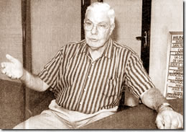
Se pone aquí un resumido curriculum vitae, y en un archivo se adjunta el que él mismo presentó en vida, de 20 páginas, en Yuca.
DATOS PERSONALES: nació en Maceda el 9 de julio del año 1933. En Los Milagros inicia los estudios con los Paúles y sigue en Villafranca del Bierzo, Limpias, Hortaleza (Madrid), EE.UU. y Santa Marta, Salamanca. En el número 65 del Boletín Yuca Julio-agosto de 2008, hay amplios comentarios sobre nuestro gran amigo Antonio, y amigo de todos, digno de ser recordado siempre. Le visitábamos en grupo, en el hospital, en Madrid, y participamos, en la despedida, al lado de su familia. Seguiremos contigo Antonio, hablando de tu vida, de tu amplia ciencia, bibliografía y de tu decir y cantar, que con tu excelente voz interrumpíamos o terminábamos las reuniones de Yuca.
En este boletín 65, se decía: Las múltiples facetas y enseñanzas de este gran amigo y “homo universalis” es una amplia riqueza a difundir por entidades y personas inquietas del saber y de saborear los tesoros que Antonio nos ha dejado. La línea, como investigador, filósofo y humanista, la define él mismo en su curriculum: “Dos son los temas centrales de mi investigación: el concepto de materia y el concepto de individuo con especial acento en el desarrollo de esos conceptos en el siglo XIII. Todos los trabajos publicados versan directa o indirectamente con esos dos temas centrales y tocan temas colaterales como la alteridad, la feminidad y especialmente el diálogo, como acceso al otro en su otredad individual y cultural”. Mas información en la “Separata del curriculum vitae”.
Cédula de identidad: .3.511.460.
  - Estado civil: casado.
  - Dirección: Edificio Imataca, apto. 7ª, Av. El Milagro con C/ 77, Maracaibo.
  - Dirección postal: apartado 10114.
  - Teléfono-fax: 0261-917439.
  - Correo Electrónico: aestevez@cantv.net
  - Área de conocimiento: HISTORIA DE LA FILOSOFÍA. Doctrinas filosóficas.
- ESTUDIOS REALIZADOS:
  - Secundaria: Bachiller por el Instituto ‘Rosalía de Castro’, Santiago de Compostela.
  - Universidad: Institución: Universidad del Zulia (LUZ).
  - Año de graduación: 1967.
  - Título recibido: Licenciado en Filosofía.
  - Estudios de Postgrado: Maestría (Deuxième licence). Institución: Universidad de Lovaina, Bélgica, Año: 1969-70.
  - Doctorado: Institución: Universidad de Lovaina, Bélgica. Año: 1972 (Doctor en Filosofía). Título de la tesis:’El Concepto de Materia al Comienzo de la Escuela Franciscana de París’. Sí, ha sido publicada (Ver publicaciones).
- CARGOS DESEMPEÑADOS.
3.1 Profesor Universitario.
3.2 Profesor a dedicación exclusiva de la Universidad del Zulia, 1/7/68 a 1/7/81.
3.3 Profesor Titular a partir de 1/7/81.
3.4 Profesor Jubilado desde 15/06/90.
3.5 Profesor Invitado, Universidad de Kentucky, Lexington, USA, 1987.
3.6 Profesor Invitado, Universidad Otto Friedrich Bamberg, Bamberg, Alemania, 1994 y 2001.
3.7 Profesor Invitado, Universidad Otto Friedrich Bamberg, Barmberg, Alemania, mayo de 2003: dictar un Seminario sobre DIÁLOGO INTERCULTURAL en base a tres ponencias: “Politische Dialoge in Latein Amerika”, “May western Rights, by extensión, become Universal Human Rights”, “Wahrheit und Dialog”.
3.8 Profesor Invitado en la Maestría de Filosofía, Universidad de los Andes, Mérida, Venezuela. Seminario sobre “La Noción de Diálogo en Platón”, Abril-Mayo, 1995.
3.9 Profesor Invitado en el Doctorado de Filosofía de la Universidad de Santiago de Compostela, Abril, 2004. Seminario sobre: “Juan Duns Escoto: doctrina y conceptos fundamentales de su filosofía”.
3.10 Profesor invitado en la maestría en Filosofía de la Universidad Católica Cecilio Acosta de Maracaibo de Metafísica Medieval (2003-2006).
3.11 Profesor de Postgrado: Profesor en la Maestría en Filosofía, Universidad del Zulia, desde 1982-1999: Seminarios sobre la Crítica de la Razón Pura de Kant, Seminario sobre la Fundamentación de la Metafísica de las Costumbres de Kant, Seminario sobre La Crítica del Juicio de Kant, Seminario sobre La Filosofía del Derecho de Hegel, Seminario sobre Verdad y Método de Hans George Gadamer, Curso Monográfico sobre la “Noción de la Vida en Nietzche”, Curso Monográfico sobre “Diálogo en el Pensamiento Occidental: de Platón a Gadamer”. Curso monográfico sobre “Crisis de la Modernidad”.
3.12 Cargos Académicos:
3.12.1 Director de la Escuela de Filosofía de la Universidad del Zulia, 1975-78.
3.12.2 Decano Encargado numerosas veces de la Facultad de Humanidades y Educación de LUZ, 1975-78.
3.12.3 Director del Centro de Estudios Filosóficos, Universidad del Zulia, 1983-1990.
3.12.4 Director y Decano-Encargado del Decanato de Postgrado e Investigación de la Universidad Católica ´Cecilio Acosta´, Maracaibo, 1999-2002.
-----------------------------------------------------
España 2019-2021
Análisis y comentarios
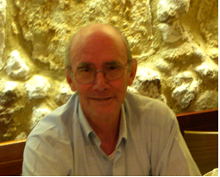
La Pandemia día a día
-mientras suceden los hechos-
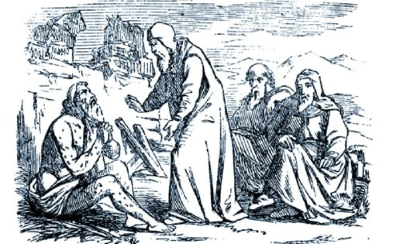
Coronavirus en España, en directo
Álvaro Martínez
04/05/2020. Vista la «eficacia» con la que el capitán lleva el barco, la CEOE pidió ayer que el timón de la «desescalada» económica lo manejen las comunidades, los ayuntamientos y los empresarios, por las andanzas en el Consejo de Ministros y su doctorado en Economía.
El Banco de España reclama que diseñe un plan de consolidación fiscal reformas estructurales que impulsen la economía. La falta de reflejos es una constante… A lo mejor es hora de escuchar a alguien de fuera de La Moncloa porque con Pedro y Pablo terminamos montando a España en el coche de los Picapiedra.
Álvaro Martínez

Última hora del coronavirus, en directo
Carlos cuesta
06/05/2020. El Gobierno de Pedro Sánchez ha reconocido que ha exportado equipos de protección frente al coronavirus a Cuba y a otros cinco países más. Y todo el país en pleno desabastecimiento de EPIs en España.
Desescalada hacia el desastre
Antes de la retransmisión del mitin diario que el Gobierno organiza en La Moncloa, fueron el secretario de Estado de Seguridad Social y la ministra de Trabajo los encargados de dar doctrina al alardear de la magnitud del desastre laboral, acentuado por la parálisis económica decretada por el Gobierno.
La destrucción del tejido productivo, la caída histórica en las cotizaciones de la Seguridad Social y el aumento de los desempleados, que rozan ya los cuatro millones, tras sumar más de medio millón el mes pasado.
España no puede permitirse una cifra de desempleados -que roza ya los cuatro millones, ni un Gobierno que establece los estándares de protección en función del número de prestaciones que concede y cuyo sectarismo le impide afrontar con sensatez cualquier política de reconstrucción, ante los españoles o ante nuestros socios europeos, que tendrán que financiarla.

El caos son ellos
06/05/2020. Hoy, 6 de mayo de 2020, puede ser la fecha más importante para los españoles en lo que va de siglo XXI, pues va a decirnos si continúan gobernándonos unos arribistas tan mendaces como torpes o decidimos finalmente enfrentarnos a nuestra realidad político-económica, nada risueña, agravada por una pandemia asesina. En pocas palabras: si asumimos de una vez nuestra responsabilidad, base de toda democracia digna de ese nombre.
Su respuesta ha sido bravucona y chantajista: lo toman o lo dejan, «no hay plan B»
Si alguien está llevando España al caos son ellos.
José María Carrascal

06/05/2020. El director general de la Organización Mundial de la Salud (OMS), Tedros Adhanom Ghebreyesus, ha avisado de que el riesgo de volver al confinamiento es «muy real» si los países no gestionan bien la transmisión del virus, especialmente aquellos que comienzan a realizar el proceso de desescalada.
El Comité Ejecutivo de la (CEOE) ha rechazado la posibilidad de que se prohíban los despidos hasta diciembre y el mantenimiento del empleo durante seis meses para las empresas que hayan presentado un ERTE derivado de la crisis del Covid-19.
Investigadores del University College de Londres (Reino Unido) han identificado cerca de 200 mutaciones genéticas del nuevo coronavirus, lo que podría ayudar a mejorar el desarrollo de medicamentos y vacunas contra la enfermedad que ocasiona el virus, el Covid-19.
Alemania ha registrado en las últimas 24 horas un total de 947 contagios y 165 víctimas mortales por la pandemia del nuevo coronavirus originado en la ciudad china de Wuhan, lo que eleva el balance a más de 164.000 casos y 6.996 fallecidos, según los datos publicados este miércoles por el Instituto Robert Koch, la agencia gubernamental alemana encargada del seguimiento de las enfermedades contagiosas. El aumento de casos diarios asciende a 947 positivos, una cifra que supera los 685 contagios de la jornada anterior.
El Gobierno de Portugal ha actualizado su balance de víctimas de coronavirus con 15 fallecidos y 480 infectados más, un repunte si se compara con los datos de los últimos días, en los que se mostraba la progresiva contención de la pandemia coincidiendo con la reanudación de algunas actividades.
Pablo Casado a Pedro Sánchez: «No permitiré que diga que el PP maltrata a los sanitarios. Quienes los maltrata es su gobierno que los manda a trabajar sin mascarillas, sin guantes y sin EPIs». «Es lamentable el mimo con el que agradece la abstención de los batasunos y la inquina con la que trata la de la oposición».
Sánchez llama a «despolitizar la emergencia». Y se dirige a Casado: «Si pudiéramos hablar más mejor, pero no parece que nos entendamos por mucho que hablemos usted y yo«.
El director del Centro de Coordinación de Alertas y Emergencias Sanitarias, Fernando Simón, ha advertido a los jóvenes que se están reuniendo en grupos estos días, que si no mantienen la distancia «van a ir transmitiendo» el coronavirus COVID-19».
Ana Oramás. «Al final ha sucedido lo que le dije en su investidura, tiene unos socios que no son de fiar.
Mireia Vehí a Pedro Sánchez: «No es cierto que el estado de alarma sea la única opción para confinar, tiene usted muchas leyes sanitarias por explorar. No nos sorprende que haya tirado hacia la represión.
Inés Arrimadas. «No podemos normalizar el dolor. Estamos en una situación dramática. No estaba escrito en el destino de los españoles tener los peores datos del mundo. No estaba en el destino de España, el ser el país con más sanitarios contagiados. El gobierno ha cometido grandes errores y ha llegado tarde a esta pandemia».
Este miércoles hay 51 nuevos ingresos en UCI, hasta los 11.082 desde el comienzo de la pandemia. Por otra parte, 857 personas han precisado de hospitalización, acumulando un total de 120.466 hospitalizados.
En España ya han muerto 36.332 personas por el coronavirus. El Ministerio de Sanidad, sin embargo, sigue sin reflejar el alcance integral de la pandemia, registrando sólo 25.857 fallecimientos. El Gobierno no incorpora a sus balances los muertos totales notificados por la Comunidad de Madrid y Cataluña.
El líder del Partido Popular a Sánchez: «Sus explicaciones son más propias de un curandero que de un comité científico».«Sigue sin reconocer un solo error y pide que le apoyemos sin rechistar».
Pedro Sánchez: «Las comunidades autónomas tendrán un papel protagonista en la desescalada. Hemos establecido un mecanismo de cogobernanza». ¿¿??
Alemania ha registrado en las últimas 24 horas un total de 947 contagios y 165 víctimas mortales por la pandemia del nuevo coronavirus originado en la ciudad china de Wuhan, lo que eleva el balance a más de 164.000 personas contagiadas y 6.996 fallecidos, según los datos publicados este miércoles por el Instituto Robert Koch, la agencia gubernamental alemana encargada del seguimiento de las enfermedades contagiosas.
fevecor33@gmail.com
-----------------------------------------------------
El fracaso de la II República.
Fernando Ramos. Periodista.
03 de mayo de 2022
Se ha hablado de la precipitación de la II República al pretender cambiar con urgencia un país que venía del caciquismo, el analfabetismo, la falta de cultura democrática en la población que condujo a la radicalización y las posturas extremas, por un lado, atraídos por el fascismo y otros hacia el anarquismo y el comunismo soviético, con los añadidos del paro, la miseria. La violencia tanto verbal en el Congreso como en la calle fue un elemento enormemente perturbador de la paz civil. Y aquellos momentos, desde posiciones divergentes, se emitían juicios parecidos. El propio Indalecio Prieto afirmaba el 24 de mayo de 1936: «Vivimos, es cierto, en una intensísima guerra civil». Ángel Pestaña, dirigente del PS (Partido Sindicalista) advertía: «No hay seguridad alguna en la vida económica y social de España», en tanto, Gil Robles, jefe de la CEDA concluía que «Si no existe esa política de justicia, España irá a una situación de guerra civil, en la cual no tendrán nada que hacer los partidos que se mueven dentro de la órbita legal».
La vida miserable a la que estaba sometida una gran parte de la población y la falta de eficacia de la República para remediarla, pese a las medidas que se adoptaron en ese sentido, creó un clima de creciente decepción. Cuando entrevisté a Líster, éste me dijo que «la República tenía el Gobierno, pero el poder lo seguían detentando los de siempre». El choque era, pues, inevitable. La actitud conservadora de la Iglesia, por un lado, y la obsesiva persecución religiosa que desembocó más tarde en la quema de iglesias y asesinato de religiosos. La discusión de los estatutos de autonomía de Cataluña y el País vasco, y la posterior proclamación del Estat Catalá, dentro de la República Federal española, que en el primer aspecto provocaron discursos tan contrapuestos como los de Ortega y Azaña, contribuyeron a agitar el fantasma de la ruptura de España, y lo que fue peor cuando el PNV no sólo pidió igual trato, sino que se reconocieran sus diferentes étnicas y culturales con el resto de España.
La ausencia de una clase media que diera estabilidad al país, y los fracasos, como el de la pregonada reforma agraria, se sucedieron, ante la férrea oposición de las grandes fortunas que poseían las tierras. Las dos sublevaciones previas a la guerra civil, la de Sanjurjo en 1932 y la Revolución de 1934, con el añadido catalán, fueron, sin duda, prenuncios de un choque de mayores proporciones como luego ocurrió. La victoria del Frente Popular puso en marcha de forma espontánea que el decepcionado campesinado se lanzara directamente a la ocupación de la tierra que le fue negada, en tanto, dirigentes como Largo Caballero, en contra del criterio de otros socialistas destacados, como Besteiro o Fernando de los Ríos (el primero decía «nuestro socialismo no es como el de Lenin») anunciaba que el país avanzaba hacia la dictadura del proletariado. Era el 5 de abril de 1936.
Cuando le pregunté a Gil Robles con quién de los dirigentes del otro bando se llevaba mejor y al que más respetaba, me dijo sin dudarlo: «Con don Julián Besteiro». Fue precisamente éste el que no dudó en alzar su voz frente a los errores de los que era testigo: «La verdad real: estamos derrotados por nuestras propias culpas, por habernos dejado arrastrar a la línea bolchevique, que es la aberración política más grande que han conocido quizás los siglos. La política internacional rusa, en manos de Stalin y tal vez como reacción contra un estado de fracaso interior, se ha convertido en un crimen monstruoso, que supera en mucho las más macabras concepciones de Dostoievski y de Tolstoi. La reacción contra ese error de la República de dejarse arrastrar a la línea bolchevique la representan genuinamente, sean los que quieran sus defectos, los nacionalistas, que se han batido en la gran cruzada Antikomintern».
La serie de concausas que nos condujeron al desastre es muy larga, tal y como describen los que desde la distancia intelectual y objetiva las han analizado y descrito, y cuyas citas serían interminables y rebasarían el espacio de este artículo. Los historiadores consideran que entre los errores de mayor gravedad de la República fue la creación del llamado Tribunal de Responsabilidades Políticas en junio de 1936, con el fin de depurar a los jueces o fiscales cuya línea de actuación no se atuviera la doctrina del Frente Popular. En medio de este clima se sucedieron los asesinatos en uno y otro bando. El propio Gil Robles me contó las circunstancias de su viaje a Francia, en julio de 1936, que le salvó la vida, suerte que no tuvo Calvo Sotelo, a los pocos días del asesinato del teniente Castillo, instructor de milicias.
La fundación de la Congregación de la Misión (C. M.) tiene su punto de partida en el “acontecimiento” de Gannes-Folleville. El “acontecimiento”, que el mismo Vicente de Paúl narra a sus misioneros en una conferencia, es, en síntesis, el siguiente: estando en el feudo de los Gondi, llaman a Vicente de Paúl al lecho de un moribundo. Éste era tenido por santo. Vicente de Paúl lo confiesa y se da cuenta de que no era tal santo, sino que no se había atrevido a confesarse por vergüenza. Vicente de Paúl descubre el abandono pastoral en que vivían las pobres gentes del campo. Vicente de Paúl interpreta este hecho como un “signo de los tiempos” a través del cual Dios le interpela fuertemente. Y el 25 de enero de ese año de 1617, fiesta de la conversión de San Pablo, en la iglesia parroquial de Folleville, Vicente de Paúl predica el primer sermón de misión. Por eso, ese “acontecimiento” y esa fecha son el embrión de la Congregación de la Misión.

Textos para la Historia de la CM en España (26 de diciembre de 1888)
POR MITXEL OLABUÉNAGA, C.M. · PUBLICADA 26/12/2021 · ACTUALIZADO 02/10/2021
ACTA DE FUNDACIÓN CANÓNICA DE LA CASA-MISIÓN DE ARCOS DE LA LLANA (BURGOS).
26 de diciembre de 1888
«Arzobispado de Burgos
En la Ciudad de Burgos a veintiséis días del mes de Diciembre del año mil ochocientos ochenta y ocho, reunidos en la Cámara Arzobispal el Exmo. E Ilmo. Sr. Dr. Don Manuel Gómez-Salazar y Lucio-Villegas, Arzobispo de esta Diócesis, de una parte., y de otra D. Inocencio Gómez, Presbítero, Sacerdote de la Misión de S. Vicente de Paúl, comisionado al efecto por su Visitador, acordaron el establecimiento de una Casa-Misión para este Archidiócesis, con residencia en la Villa de Arcos, bajo las siguientes bases:
(Por la Comunidad)
1. La Comunidad queda obligada a dar misiones en los pueblos y aldeas de esta Diócesis que el Prelado designare, gratuitamente, sin recibir ni de los pueblos ni de las parroquias subvención alguna.
2. Igualmente a dar ejercicios espirituales al clero y ordenandos que el Prelado nos mandare a casa, así como a los Eclesiásticos y seglares que se retiren voluntariamente a ella con ese piadoso fin, pero no retener por más tiempo ni a clérigos o sacerdotes por vía de corrección.
3. Para llevarlas antedichas obligaciones, el Visitador se obliga a enviar seis Sacerdotes y tres o cuatro Hermanos Coadjutores.
4. El Visitador se reserva el derecho de nombrar el Superior de la casa e individuos de la Comunidad y de mudarles cuando lo juzgue convenientemente.
(Por el Arzobispado)
1. El Excmo. Sr. Arzobispo por su parte se obliga a ceder para habitación de los Misioneros su Palacio de Villa de Arcos con todas sus dependencias y habilitarle con este objeto.
2. Así mismo a la reedificación y reparos mayores que hubiese necesidad de hacer en dicho Palacio, quedando los menores de cargo de la Comunidad.
3. Igualmente se obliga S.E.I. a dar a la Comunidad para su subsistencia y gasto de las misiones veinticuatro mil reales anuales por trimestres adelantados procedentes de los réditos que devenguen las ciento seis mil pesetas nominales de la Deuda Perpetua del cuatro por ciento interior, de la Testamentaría de Don Baldomero Pampliega, aplicados a este objeto, y suplir, mientras rija esta Diócesis de Burgos, lo que faltase para completar esta asignación.
4. Los gastos de instalación de la Comunidad serán de cuenta del Prelado.
5. Si con el tiempo se hubiere de hacer alguna mudanza en esta contrata, no se podrá verificar sino de acuerdo las dos partes contratantes.
6. De esta contrata se extenderán cuatro originales que, firmados por ambas partes, se reservará uno el Prelado, se enviará otro al Superior General de los Paúles, y los dos restantes, uno se remitirá al Visitador de los mismos y el último se entregará al Superior de la Casa-Misión.
Y para que así conste y surta los debidos efectos lo firmamos en Burgos, día, mes y año arriba citados.
(fdo.) Manuel. Arzobispo de Burgos
(fdo.) Inocencio Gómez»
Nota: En Arcos de la Llana, se inicia, el año 1890, la Apostólica de la C.M., que se traslada a Tardajos en el año 1892. En este viaje participan los agricultores de Arcos de la Llana y de Tardajos trasladando los amplios enseres con los carros tirados por bueyes y mulas.

------------------------------------------------------------

Año 1955. Concurso de 6 preguntas, realizado en Hortaleza, a 250 estudiantes de Filosofía, con premio para los acertantes:

1ª.-Misioneros que han estado en Cuttack y ahora no están:

Respuesta: Mons. Florencio Sanz; Jesús Taboada; Julián Tovar; Antonio Centurión; L. Valet; Gerardo Conde; V. Varona; O Corbato; José Aguilar; F. Del olmo; M. Casares

2ª.-Monumento de la India a Inglaterra en 1921.

Respuesta: En Calcuta a la reina Victoria: “The Victoria Memorial”.

3ª.-Abuelos de Alfonso XIII:

Respuesta:

Paternos: Francisco de Asís y su prima Isabel II.

Maternos: Fernando de Austria e Isabel de Austria

4ª.-Halar la frase: “El que obra el bien es de Dios, el que obra el mal no ha visto a Dios”

Respuesta: San Juan, c. III, 11.

5ª.-Hallar en la Suma: “Ad secundum dicendum quod inqinatio dicitur ese in conscientia, non sicut in subjecto, sed sicut cognitum.

Respuesta: Párr. V.L.Q. 79 A.!3, página 591.

6ª.-Matrimonios de Pedro IV el Ceremonioso y nombres de sus esposas.

Respuesta: Cuatro matrimonios: María de Navarra, Leonor de Portugal, Leonor de Sicilia y Sibilia de Forcia.

Dos únicas respuestas correctas: Alberto García Manzanedo y Félix Velasco Cortázar.

------------------------------------------------------------
Madrid, septiembre 1997

SIETE RETOS. Alfa y Omega Nº 90. 1.11.97. Encuesta de la oficina de estadística de la Iglesia española, sobre la fe de los españoles en Dios y en la Iglesia.

Reto 1º : ¿Cómo mostrar la experiencia de un Dios Amor, personal y cercano, el Dios de Jesucristo, a quienes aun declarándose católicos no viven esta cercanía?

De 100 españoles es católico el. 90,5
Entre los jóvenes de 18 a 29 años el. 85%.
Los españoles creen en Dios el 86%
Creen en un Dios personal y padre 66%

Las creencias religiosas afectan mucho o bastante para tomar decisiones 49,5%
Las creencias religiosas afectan poco o bastante para tomar decisiones al 50%
Estarían dispuestas a sacrificar su vida por Dios 32,7%

Reto 2º : ¿El florecer de vocaciones y el voluntariado social representa mucho más de lo que parece?.

Los españoles asisten a misa el . 29%
De entre los jóvenes católicos asisten a misa un 17%

Reto 3º : Si esta proyección sigue dentro de pocos años las iglesias estarán vacías.

Reto 4º: Acercarse al vacío de sentido para afrontar la vida, y mostrar el gozo del encuentro con Cristo, que es el sentido mismo de la vida.
Los jóvenes, prefieren casarse por la Iglesia 64%
Prefieren casarse por lo civil . 13%
Prefieren vivir juntos sin casarse . 17%

Reto 5º : Los adultos, de mediana edad, promotores de una cultura secularizada, prefieren que sus hijos reciban una educación religiosa.

Reto 6º : Los niños optan por la educación religiosa en el colegio:
En educación primaria el 91,1%
En los cursos de 7º y 8º de E.G.B. 85,7%
En la enseñanza secundaria el 76,7%

Parroquias en España: 22.186
Sacerdotes diocesanos 17.645
Sacerdotes religiosos . 20.000
Religiosas . . 65.627
Seminaristas mayores 1.941
Bautizos anuales . 314.562
Confirmaciones 182.461
Matrimonios católicos 148.578
Centros de salud de la I.C. 333
Residencias de ancianos 2.395
Centros educativos . 7.791
Casas de espiritualidad 728

Reto 7º: Aunque la fe, la esperanza y la caridad se miden en calidad y no en cantidad, ¿no tiene la Iglesia en España mucho que decir, mucho que hacer y mucho que vivir?
Manuel María Bru
Es necesario hacer algunas consideraciones.

1ª Consideración: Si estos datos son correctos, a tenor de una fiable encuesta, yo vivo en la inopia, en la luna de Valencia..., Los datos de ámbito general no concuerdan en absoluto con lo que veo, oigo y observo. Respecto a los contabilizados en libros de bautismo, matrimonios etc., no opino, los acepto como tales. Pero tampoco tienen significado estadístico ni comparativo en la forma que están expuestos.

2ª Consideración: Se considera católico el 90,5% de los españoles. Pero tan sólo creen en Dios el 86%. Que me lo explique el autor de la encuesta O. E. de la I. Hay un 4,5% que es católico pero que no cree en Dios.

3ª Consideración: Al 49,5% le importan mucho o bastante los aspectos religiosos para tomar decisiones. Y al 50% le importa poco o bastante. No parece correcto el poco o bastante, no será ¿poco o nada?. Este dato del 50% que no le afectarían los aspectos religiosos al tomar sus decisiones me parece acorde con el sentir del pueblo español en el año 1997. Pero este sentir no concuerda con un 90, 5% de católicos.

4ª Consideración: El que exista un 36% de los jóvenes que no desean casarse en la iglesia católica no concuerda con ese 85% de los jóvenes que se considera católico.

5ª Consideración: El alto porcentaje de los que escogen la asignatura de religión en los colegios no tiene especial significado estadístico ni social, pues carecen de opciones válidas donde poder elegir.
6ª Consideración: Es necesario conocer la forma, método y ámbito de la encuesta. De lo contrario, y con los errores expuestos, tenemos que pensar que se ha deformado burdamente a las puertas de las iglesias los domingos.

¿Debe pedir perdón la Iglesia por la guerra civil?

Ramón Echarren Ystúriz Alfa y Omega, Nº 90.

..."En septiembre de 1971...se reunían en el seminario de Madrid los obispos de España y 180 sacerdotes, portavoces del clero español, para celebrar la Asamblea conjunta de obispos y sacerdotes.

La conclusión 34ª de la ponencia decía: "Si decimos que no hemos pecado, hacemos a Dios mentiroso y su palabra ya no está en nosotros". Así, pues, reconocemos humildemente y pedimos perdón porque nosotros no supimos a su tiempo ser verdaderos ministros de reconciliación en el seno de nuestro pueblo, dividido por una guerra entre hermanos.

A esta conclusión votaron Sí 137 asambleístas, No, 78; iuxta modum, 19: en blanco, 10; y fueron nulos 3. No pudo ser incorporada a conclusión definitiva por necesitarse dos tercios de los votos, a pesar de una segunda votación con resultado similar.

...lo que ha hecho ahora, dice el obispo, el Episcopado francés lo hicieron, por tanto, en 1971, los obispos y sacerdotes de la Iglesia en España. ¿O es que aquello tampoco fue suficiente?
¿Y cuándo se va a oír una voz que pida a las izquierdas de los años treinta (socialistas, comunistas, anarquistas...) que pidan perdón por las decenas de obispos, miles de sacerdotes, religiosos, religiosas, monjes, seminaristas y decenas de miles de seglares cristianos que fueron ejecutados simplemente por ser creyentes? ¿O es que esto último fue correcto y positivo para la convivencia entre los españoles? ¿Y qué decir de la destrucción de templos, monasterios, imágenes, conventos, sagrarios, bibliotecas, etc., algunos de gran valor histórico y artístico, simplemente porque se relacionaban con la Iglesia?
Produce una gran tristeza cuando se comprueba el interés de izquierdas o derechas en mantener viva la ruptura de las dos Españas, en no perdonar ni olvidar, en seguir odiando y descalificando, en conservar el rencor y aumentarlo si es posible, en esforzarse en humillar a los otros como sea y cuando sea...
¡A muchos, cristianos o no, nos sigue doliendo España!

Hasta aquí el resumen del artículo de Ramón Echarren, obispo de Canarias.

Este artículo me produce tristeza, pena y también desazón interna y externa.
No permito que se arrogue la representación de esos muchos, "cristianos o no", que les sigue doliendo España. A mí no me duele España. Me da más alegrías que decepciones, al menos hoy. Me duele que personas como tú, Ramón, tus compañeros de obispado y tu iglesia católica no tengáis la valentía de asumir los errores. La votación del año 1971, que tú consideras como muy válida no sólo es un error más, sino que es tan tacaña y mezquina en sentido humano, que me da pena y horror esos resultados 32 años después de aquella fratricida guerra.
No sé en que se puede fundamentar el obispo al decir que aquella votación frustrada de septiembre del año 1971 ya era suficiente, si ni siquiera salió a la luz pública, ya que no llegó a ser conclusión definitiva. Entiendo que de esta votación tan sólo se enteraron los 180 asambleístas y algunos amiguetes de ellos. Aparece la opinión de este obispo entre líneas por lo que dice después referido principalmente a las izquierdas de este país. No hay duda alguna que también las izquierdas deben pedir disculpas a los nietos que quedaron sin abuelos y a la sociedad en general. Como lo deben hacer también las derechas, que apenas los mencionas, Ramón. Pero esa no es la respuesta ni decisión adecuada de un obispo y pastor de grey.
No es válida sino profundamente vergonzosa la votación del 71. La opinión pública actual espera una disculpa decidida y clara de la institución eclesial.

No entraré nunca a discutir el tema de nuestra letal guerra civil. (Ver Olvido y Perdón, de "Res Publica y Res Privata". Tomo II, Página 2, de Fevecor).

Hay otros hechos más cercanos, y tan injustos que claman al cielo, en los que la institución de R. Echarren debería pedir perdón y hacer alguna señal mínima de justicia. Pero poco se puede esperar de quienes no tiene capacidad para pedir disculpas por los errores que iniciaron hace casi sesenta años, y de los cuales al parecer no quieren despegarse. ¿Es posible que aún queden restos del nacional-catolicismo en España? Es una pregunta que no deseo hacer, pero tal vez convendría que alguien se la haga.

De las disculpas de las izquierdas y derechas políticas habría muchas cosas que decir. Pero sería preferible que lo analicen quienes sean parte e integran dicho lugar. Es posible que el tema esté bastante diluido, pero si alguien se decide a hacerlo tendrá mi sincera felicitación.

Madrid, 1.11.97

Permítaseme citar mi propio texto de hace muchos años. “Res pública, res privata” Tomo II, 1992-1997.

OLVIDO Y PERDON
-Recordando la historia para no tropezar en la misma piedra-
Leyendo el ameno libro "Sedano Villa y Honor" de José Luis Gutiérrez Hurtado, me he encontrado en la página 129 con algo realmente interesante. Los excombatientes y familiares de nuestra trágica guerra civil, de los pueblos de Masa, Quintanaloma, Moradillo, Mozuelos. Nocedo, Covanera y San Felices, se reunieron en la fiesta de la morenita en Sedano, en el año 1939 "con ansias de hermandad"... "y se dieron la mano como en los buenos tiempos".

Excelente y bello ejemplo de reconciliación nacional. Esa era la fórmula apropiada para una adecuada convivencia en todo el territorio español.

"En octubre del año siguiente, (sigue el tema en la misma página 129) se descubría una lápida a la puerta de la iglesia ( de Sedano) con los nombres de los caídos en el bando vencedor. Si todos habían luchado por una España mejor, lo lógico hubiera sido consignar en ella los nombres de todos los caídos en la lucha".

Sabias palabras las de José Luis Gutiérrez. La lápida común significaría aceptar con sentido humano y fraterno el error o los errores cometidos (seguramente que muchos por ambas partes). Pero no fue así ni en Sedano ni en otros muchos lugares. Fácil hubiera sido mantener sin agravio para nadie o hacer hoy, mejor ayer, desaparecer de ese lugar parroquial esas listas comunes de combatientes sin bando alguno. Tan sólo creo que podrían haber tenido algún sentido estas listas en las puertas de las iglesias, si los combatientes, familiares de caídos y todos los habitantes del pueblo hubiesen optado por la opción del abrazo fraterno, sellando el acto con las listas comunes de esos trágicos acontecimientos.

Una de las cosas que me ha tocado en suerte, en mi pequeña historia, es el vivir durante diez años en el extranjero. En las relaciones sociales y laborales me han pedido múltiples veces un análisis y unos argumentos sobre nuestra guerra civil. Siempre me he negado a dar respuesta alguna o hacer análisis sobre una u otra parte de la horrorosa contienda. Mis palabras han sido cortas, constantes y unánimes: Me avergüenzo de esa trágica guerra fratricida de mi patria. Es un hecho denigrante del cual no quiero hablar. Con estas cortantes palabras he tratado de romper el tema, en todo momento, en el extranjero, declarándome ciudadano del mundo.

En esta piel de toro es más difícil, para mí al menos, librarme de este trágico e indeseable tema. Pretendo llegar, con rapidez, a la conclusión final: Unos y otros cometieron demasiados errores, pero se trata de nuestra historia, para algunos vivida y sufrida (tres años tenía yo el año 1936), para otros contada, pero con las consecuencias genéticas. Muchas veces se ha dicho y se sigue diciendo: Hay que perdonar, hay que olvidar las cosas. Si no se olvida no se puede perdonar. No comparto esta teoría. El perdón se ha de dar siempre. En todo momento se ha de estar dispuesto a concederlo para una buena convivencia humana. Pero sobre todo se ha de dar cuando alguien lo solicita. No se puede vivir sin las relaciones normales de convivencia con todos los que lo desean. Lo contrario es absurdo e irracional. Pero lo que también es irracional y antihumano el perder la memoria ante nuestros hechos históricos y ante los hechos personales de los seres que viven a nuestro lado. El no olvidar no debe tener el sentido de recordar los hechos y agravios y errores. El mantener viva la memoria debe ser estímulo y argumento para no caer en los mismo errores en circunstancias similares o en otras. La interpretación acostumbrada y generalizada, en este punto, no es el mejor método para ser conscientes de que no debemos tropezar en la misma piedra.

Sin embargo entiendo que regresar constantemente o con señales expresas a los hechos y errores cometidos es signo clarividente de falta de perdón y ausencia de las reglas de convivencia.

No puedo entender, volviendo al tema de Sedano, indicado antes, que haya aún lápidas a la entrada de iglesias de las merindades, y de otros muchos lugares, con la exclusivista lápida de los ¡combatientes muertos por Dios y por España!

¿No va siendo hora ya de la fraternidad general y el perdón mutuo? Busquemos la convivencia local, provincial, universal. No olvidemos la historia. Hagamos una historia mejor sin buscar la misma piedra.

Fevecor

24/6/2022. Félix Bolaños, ministro de la Presidencia del gobierno de Pedro Sánchez dice esto que se repite, todo el día de hoy, más de diez veces en TVE y en todos los medios de comunicación del gobierno, que son muchos: “Alberto Núñez Feijoo, desde que es presidente del PP., hace 80 días, no se ha sentado a negociar con el presidente del gobierno”. Esto no es así, pues el 7/4/2022, Núñez Feijóo, en el despacho de la Moncloa, entregó un amplio escrito a Pedro Sánchez, donde se relacionaba y explicaba los aspectos necesarios para un mejor funcionamiento del país, con propuestas políticas y económicas. Hay que agregar que Sánchez, es de suponer que le escuchó, pero en la práctica no le hizo ni el más mínimo caso. La entrevista en Moncloa duró tres horas.

Primero hay que preguntarse: Cómo un ministro y portavoz del gobierno, puede afirmar y repetir, con énfasis, tal falsedad a toda España y argumentar con ello que el presidente del PP no ha hecho nada en 80 días. Segundo: ¿Es el Señor Alberto Núñez Feijoo quien no se ha dignado invitar a Pedro Sánchez a su despacho de Génova, 13? ¿Por donde camina el sentido común? ¿Cómo se puede mantener así un mínimo diálogo, al menos en aspectos fundamentales con la oposición, para gobernar España de forma adecuada en aspectos básicos y necesarios para todos los españoles?

Me gustaría que, los medios de comunicación del gobierno español, se nos informe con veracidad. De la información recibida yo sacaré las conclusiones y valoraciones oportunas. No es lícito ni justo que desde esos amplios medios del estado se valore y se concluya lo que se ha de hacer y lo que es bueno o es malo.

29/6/2022. “Camino de Burgos a Bercedo” 1823

Buenos días amigos: Hace casi 200 años se construía este importante camino desde el pequeño pueblo de Bercedo hasta Burgos. Se ha enviado el documento a los lectores de Yuca, por correo electrónico.
Los viajes eran a y a caballo, a la capital de la Provincia, que estaba a casi 100 kilómetros. Su recorrido, pueblo a pueblo, distancias medidas en pies, me hacen recordar mi niñez, cuando por primera vez recorrí parte de este camino.
Además del aspecto histórico funcional y comercial, son importantes los detalles narrados de construcción, y de financiación hecha por los interesados de las provincias beneficiadas. El reino tan solo se limitó a estampar la firma del decreto para su construcción el año 1823.

29/6/2022. Gracias, Félix, por este interesante documento del “Camino de Bercedo a Burgos” el año 1823. No sólo es la historia de un camino, sino también de su envergadura política, social y económica. Con detalles muy importantes de formas de trabajo y transporte, así como de la importancia y reconocimiento económico que tenían ciertas poblaciones y sus necesarios enlaces. Hace una advertencia importante: la colaboración económica de otras provincias, que, indirectamente se benefician. El beneficio del camino es "universal", en sentido social y económico.

Para mi, es un camino muy querido y recorrido mil veces, tanto conduciendo un coche, como el autobús del Colegio de Limpias, alumnos a bordo. Muy querido y recordado, con mil anécdotas y detalles convivenciales.
Muy, muy interesante. ¡Gracias!.
Un abrazo. Fernando Pérez Conde.

P.D. Recuerda que hoy son las fiestas de Burgos. Que lo pases muy bien.

--------------------------------------------------------------

Hola Felix. Muchas gracias por el documento de Bercedo. Me llama la atención que te intereses por esas cosas tan antiguas. Eres un investigador nato. Creo que lo podrías mandar a algún archivo histórico, a Villasante o Villarcayo. Yo sigo en Málaga muy contenta. Espero estés tú también estupendamente.
Un abrazo. Blanca
------------------------------------------------------------
¡Muchas gracias Félix¡
Has hecho una labor estupenda, procuraré enviarlo a los socios. Un abrazo
Amigos de Villarcayo,
César. Secretario de “Amigos de Villarcayo”

Félix lo leeré con mucha atención en el ordenador, porque en el móvil no lo puedo abrir.
María Carmen Arribas Magro, investigadora y escritora sobre Las Merindades

En España, la televisión en general, y la TVE en particular, nos brindan, sin pedirlo los oyentes y videntes, todos los detalles de crímenes, actos de violencia, juicios en los que hacen de jueces los que solo debían de informar, de estos y otros asuntos que les interesa a quien dirige los medios. Se esmeran tambien en hacerlo de las noticias de todo el mundo de esos y otros aspectos. Es mucho, repetitivo e intencionado, el tiempo utilizado. Los especialistas dedicados a su estudio saben que el mimetismo para actuar igual, es amplio. La estadística es difícil de constatar con precisión, pero es muy común la actuación entre personas poco equilibradas y con algún grado de demencia.
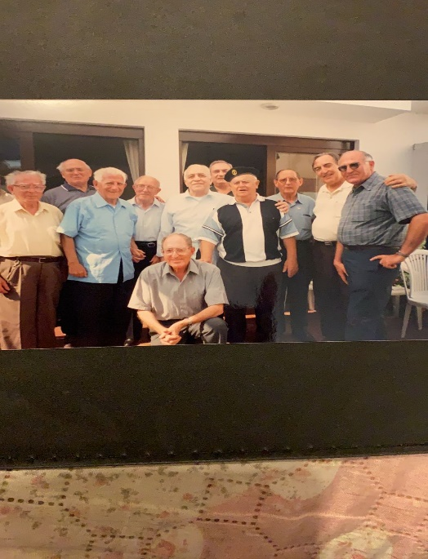
Lima. Recuerdo de años ha.

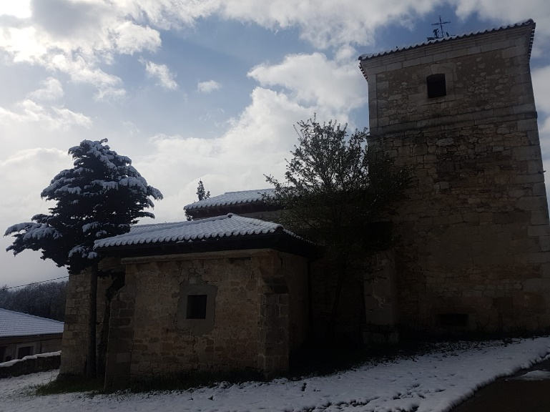

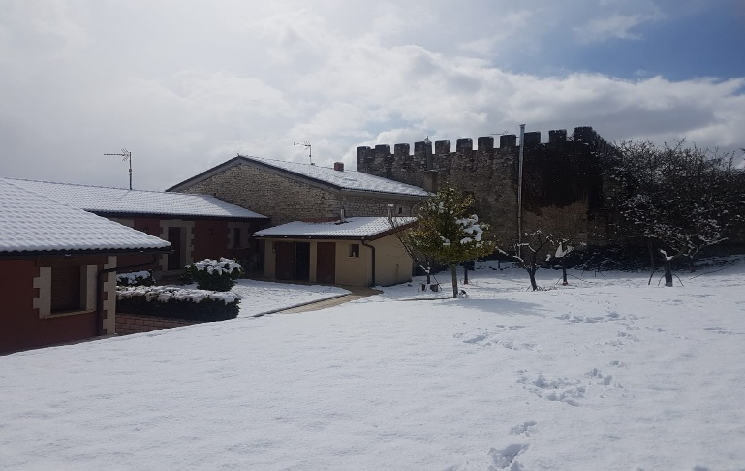
Mi pueblo, 2 de Abril 2022. Iglesia y castillo
====================================
Ermua, Vizcaya, 12 de julio de 1997

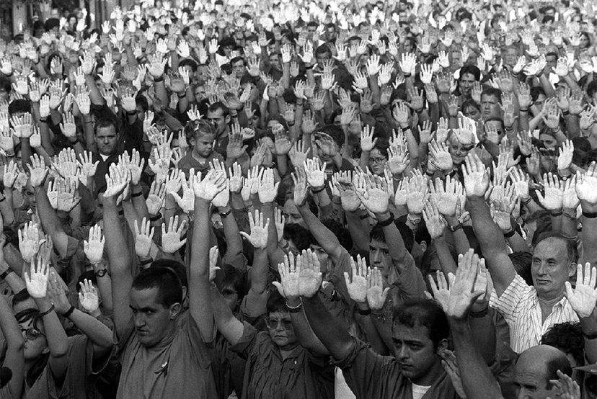

Se adjunta un archivo que se titula “Miguel Ángel Blanco Garrido”,

====================================

¡¡¡ JULIO 2022. El planeta tierra está de luto!!! Ucrania y 61 conflictos más.

